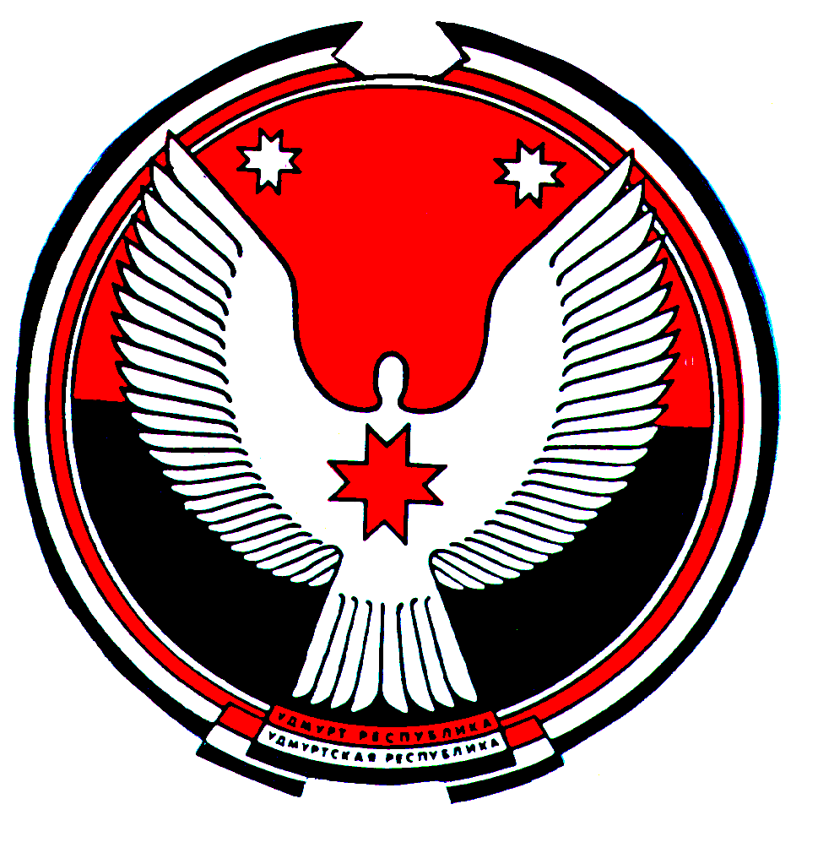

Решение
Совета депутатов муниципального образования «Воегуртское»

«Воегурт» муниципал кылдытэтысь депутат Кенеш

О внесении изменений в Устав муниципального образования «Воегуртское»

Принято Советом депутатов
муниципального образования «Воегуртское» 10 апреля 2015 года

В соответствии с Федеральным законом от 6 октября 2003 года № 131-ФЗ «Об общих принципах организации местного самоуправления в Российской Федерации», Уставом муниципального образования «Воегуртское» и в целях приведения Устава муниципального образования «Воегуртское» в соответствие со статьёй 2 Федерального закона от 2 апреля 2014 года № 70-ФЗ «О внесении изменений в отдельные законодательные акты Российской Федерации по вопросам участия граждан в охране общественного порядка», статьёй 2 Федерального закона от 27 мая 2014 года № 136-ФЗ «О внесении изменений в статью 26.3 Федерального закона «Об общих принципах организации законодательных (представительных) и исполнительных органов государственной власти субъектов Российской Федерации» и Федеральный закон «Об общих принципах организации местного самоуправления в Российской Федерации», статьёй 1 Федерального закона от 23 июня 2014 года № 165-ФЗ «О внесении изменений в Федеральный закон «Об общих принципах организации местного самоуправления в Российской Федерации» и отдельные законодательные акты Российской Федерации», статьёй 16 Федерального закона от 23 июня 2014 года № 171-ФЗ «О внесении изменений в Земельный кодекс Российской Федерации и отдельные законодательные акты Российской Федерации», статьёй 9 Федерального закона от 21 июля 2014 года № 217-ФЗ «О внесении изменений в Жилищный кодекс Российской Федерации и отдельные законодательные акты Российской Федерации в части законодательного регулирования отношений по найму жилых помещений жилищного фонда социального использования», статьёй 2 Федерального закона от 21 июля 2014 года № 234-ФЗ «О внесении изменений в отдельные законодательные акты Российской Федерации», статьёй 4 Федерального закона от 21 июля 2014 года № 256-ФЗ «О внесении изменений в отдельные законодательные акты Российской Федерации по вопросам проведения независимой оценки качества оказания услуг организациями в сфере культуры, социального обслуживания, охраны здоровья и образования», статьёй 1 Федерального закона от 4 октября 2014 года № 290-ФЗ «О внесении изменений в статьи 36 и 74.1 Федерального закона «Об общих принципах организации местного самоуправления в Российской Федерации», статьёй 1 Закона Удмуртской Республики от 26 ноября 2014 года № 67-РЗ «О внесении изменений в Закон Удмуртской Республики «О местном самоуправлении в Удмуртской Республике», Совет депутатов муниципального образования «Воегуртское» РЕШАЕТ:
1. Внести в Устав муниципального образования «Воегуртское», принятый решением Совета депутатов муниципального образования «Воегуртское» от 01.12.2005 года № 3-1 (с изменениями, внесенными решениями Совета депутатов муниципального образования «Воегуртское» от 30 мая 2006 года № 7-1, от 26 марта 2007 года № 12-1, от 08 апреля 2008 года № 2-1, от 12 мая 2009 года № 10-1, от 10 ноября 2009 года № 14-1, от 13 мая 2010 года № 17-1, от 12 мая 2011 года № 26-1, от 24 апреля 2012 года № 2-2, от 25 апреля 2013 года № 8-1, от 03 марта 2014 года № 17-1) следующие изменения:
1) По тексту слова «Президент Удмуртской Республики» в соответствующем падеже заменить словами «Глава Удмуртской Республики» в соответствующем падеже.
2) в части 1 статьи 7:
1) пункт 1 изложить в следующей редакции:
«1) составление и рассмотрение проекта бюджета муниципального образования, утверждение и исполнение бюджета муниципального образования, осуществление контроля за его исполнением, составление и утверждение отчёта об исполнении бюджета муниципального образования;»;
2) пункт 5 признать утратившим силу;
3) в пункте 20 слова «осуществление муниципального земельного контроля за использованием земель муниципального образования» заменить словами «осуществление муниципального земельного контроля в границах муниципального образования»;
4) пункт 33 изложить в следующей редакции:
«33) оказание поддержки гражданам и их объединениям, участвующим в охране общественного порядка, создание условий для деятельности народных дружин;»;
3) часть 1 статьи 7.1 дополнить пунктами 11 и 12 следующего содержания:
«11) создание условий для организации проведения независимой оценки качества оказания услуг организациями в порядке и на условиях, которые установлены федеральными законами;
12) предоставление гражданам жилых помещений муниципального жилищного фонда по договорам найма жилых помещений жилищного фонда социального использования в соответствии с жилищным законодательством»;
4) в части 1 статьи 9 слова «может проводиться» заменить словом «проводится»;
5) пункт 3 части 2 статьи 15 после слов «проекты планировки территорий и проекты межевания территорий,» дополнить словами «за исключением случаев, предусмотренных Градостроительным кодексом Российской Федерации,»;

6) в статье 26

1)пункт 30.2 изложить в следующей редакции:
«30.2) оказание поддержки гражданам и их объединениям, участвующим в охране общественного порядка, создание условий для деятельности народных дружин;»;
7) в статье 27:
1) в пункте 4 части 1 слова «частями 3 и 5» заменить словами «частями 3, 5 и 6.2»;
2) в абзаце первом части 3 слова «с момента вступления в силу соответствующего закона Удмуртской Республики» заменить словами «в порядке, предусмотренном соответствующим законом Удмуртской Республики»;
8) в статье 29:
1) часть 3 дополнить новым абзацем четвёртым следующего содержания:
«В случае, если Глава муниципального образования, полномочия которого прекращены досрочно на основании решения Сельского Совета депутатов об удалении его в отставку, обжалует в судебном порядке указанное решение, Сельский Совет депутатов не вправе принимать решение об избрании Главы муниципального образования до вступления решения суда в законную силу.»;
2) в пункте 11 части 8 слова «частями 3 и 5» заменить словами «частями 3, 5 и 6.2»;
3) в абзаце шестом части 9 слова «с момента вступления в силу соответствующего закона Удмуртской Республики» заменить словами «в порядке, предусмотренном соответствующим законом Удмуртской Республики»;
9) в статье 34:
1) в пункте 1 слова «разработка проекта местного бюджета, проектов решений Сельского Совета депутатов о внесении изменений в местный бюджет,» заменить словами «составление проекта местного бюджета, проектов о внесении изменений в местный бюджет, составление отчёта об исполнении местного бюджета, разработка»;
2) пункт 5 признать утратившим силу;
3) в пункте 20 слова «осуществление муниципального земельного контроля за использованием земель муниципального образования» заменить словами «осуществление муниципального земельного контроля в границах муниципального образования»;
4) пункт 27.7 изложить в следующей редакции:
«27.7) оказание поддержки гражданам и их объединениям, участвующим в охране общественного порядка, создание условий для деятельности народных дружин;»;
10) в части 4 статьи 43:
слова «Муниципальные правовые акты» заменить словами «Муниципальные нормативные правовые акты»;

11) статью 47 изложить в следующей редакции:
«Статья 47. Местный бюджет
1. Органы местного самоуправления муниципального образования самостоятельно составляют и рассматривают проект местного бюджета, утверждают и исполняют местный бюджет, осуществляют контроль за его исполнением, составляют и утверждают отчёт об исполнении местного бюджета.
2. Составление и рассмотрение проекта местного бюджета, утверждение и исполнение местного бюджета, осуществление контроля за его исполнением, составление и утверждение отчёта об исполнении местного бюджета осуществляются органами местного самоуправления муниципального образования в соответствии с Бюджетным кодексом Российской Федерации, настоящим Уставом и принимаемым Сельским Советом депутатов в соответствии с Бюджетным кодексом Российской Федерации и настоящим Уставом Положением о бюджетом процессе в муниципальном образования.
3. Сельский Совет депутатов рассматривает проект местного бюджета, утверждает местный бюджет, вносит в него изменения и утверждает отчёт об исполнении местного бюджета.
4. Администрация муниципального образования составляет проект местного бюджета, проекты о внесении изменений в местный бюджет, исполняет местный бюджет, осуществляет внутренний муниципальный финансовый контроль за исполнением местного бюджета, составляет отчёт об исполнении местного бюджета.».
2. Главе муниципального образования «Воегуртское» направить настоящее решение на государственную регистрацию в порядке, предусмотренном Федеральным законом от 21.07.2005 года № 97-ФЗ «О государственной регистрации уставов муниципальных образований.
3.Опубликовать настоящее решение после его государственной регистрации.
4. Настоящее решение вступает в силу в порядке, предусмотренном законодательством.

Глава муниципального
образования «Воегуртское» Н.В. Лекомцева

д. Воегурт
от 10 апреля 2015 года
№ 27-1

